AMIANTO
L’eredità di un veleno invisibile
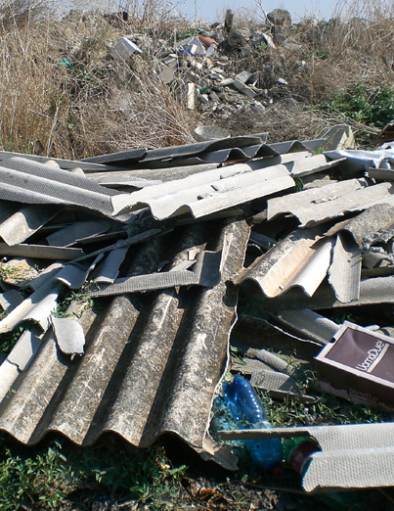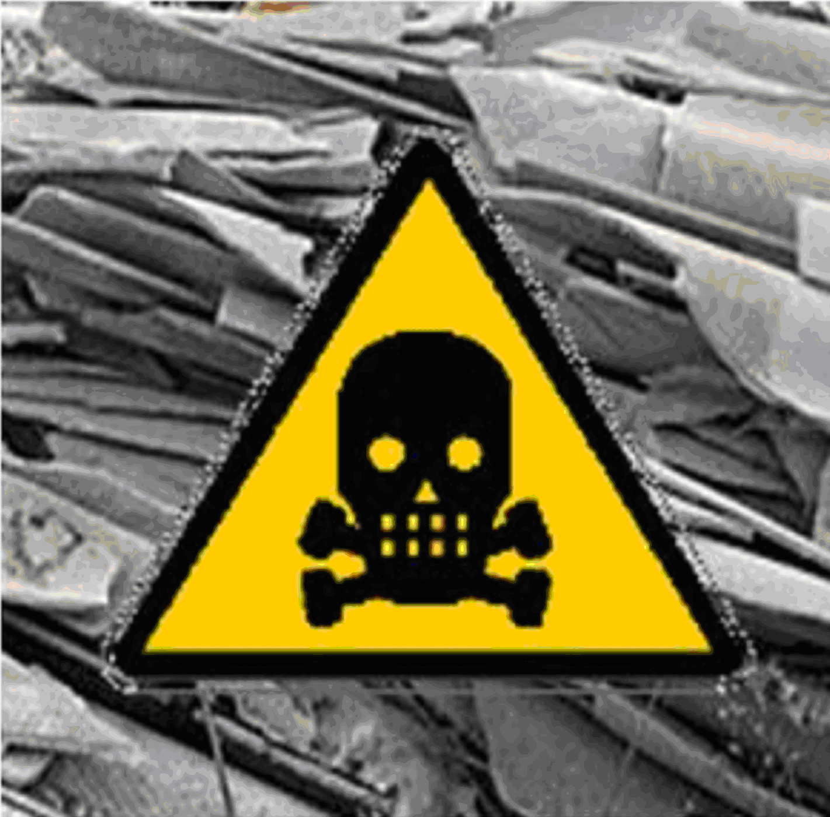

Incontro con MICHELE NARDELLI,
consigliere provinciale del PD del Trentino e primo firmatario del Disegno di legge per la protezione dai pericoli derivanti dall’amianto

Martedì 28 febbraio 2012, ore 20.30
San Michele all’Adige, Sala Mezzena, via Roma

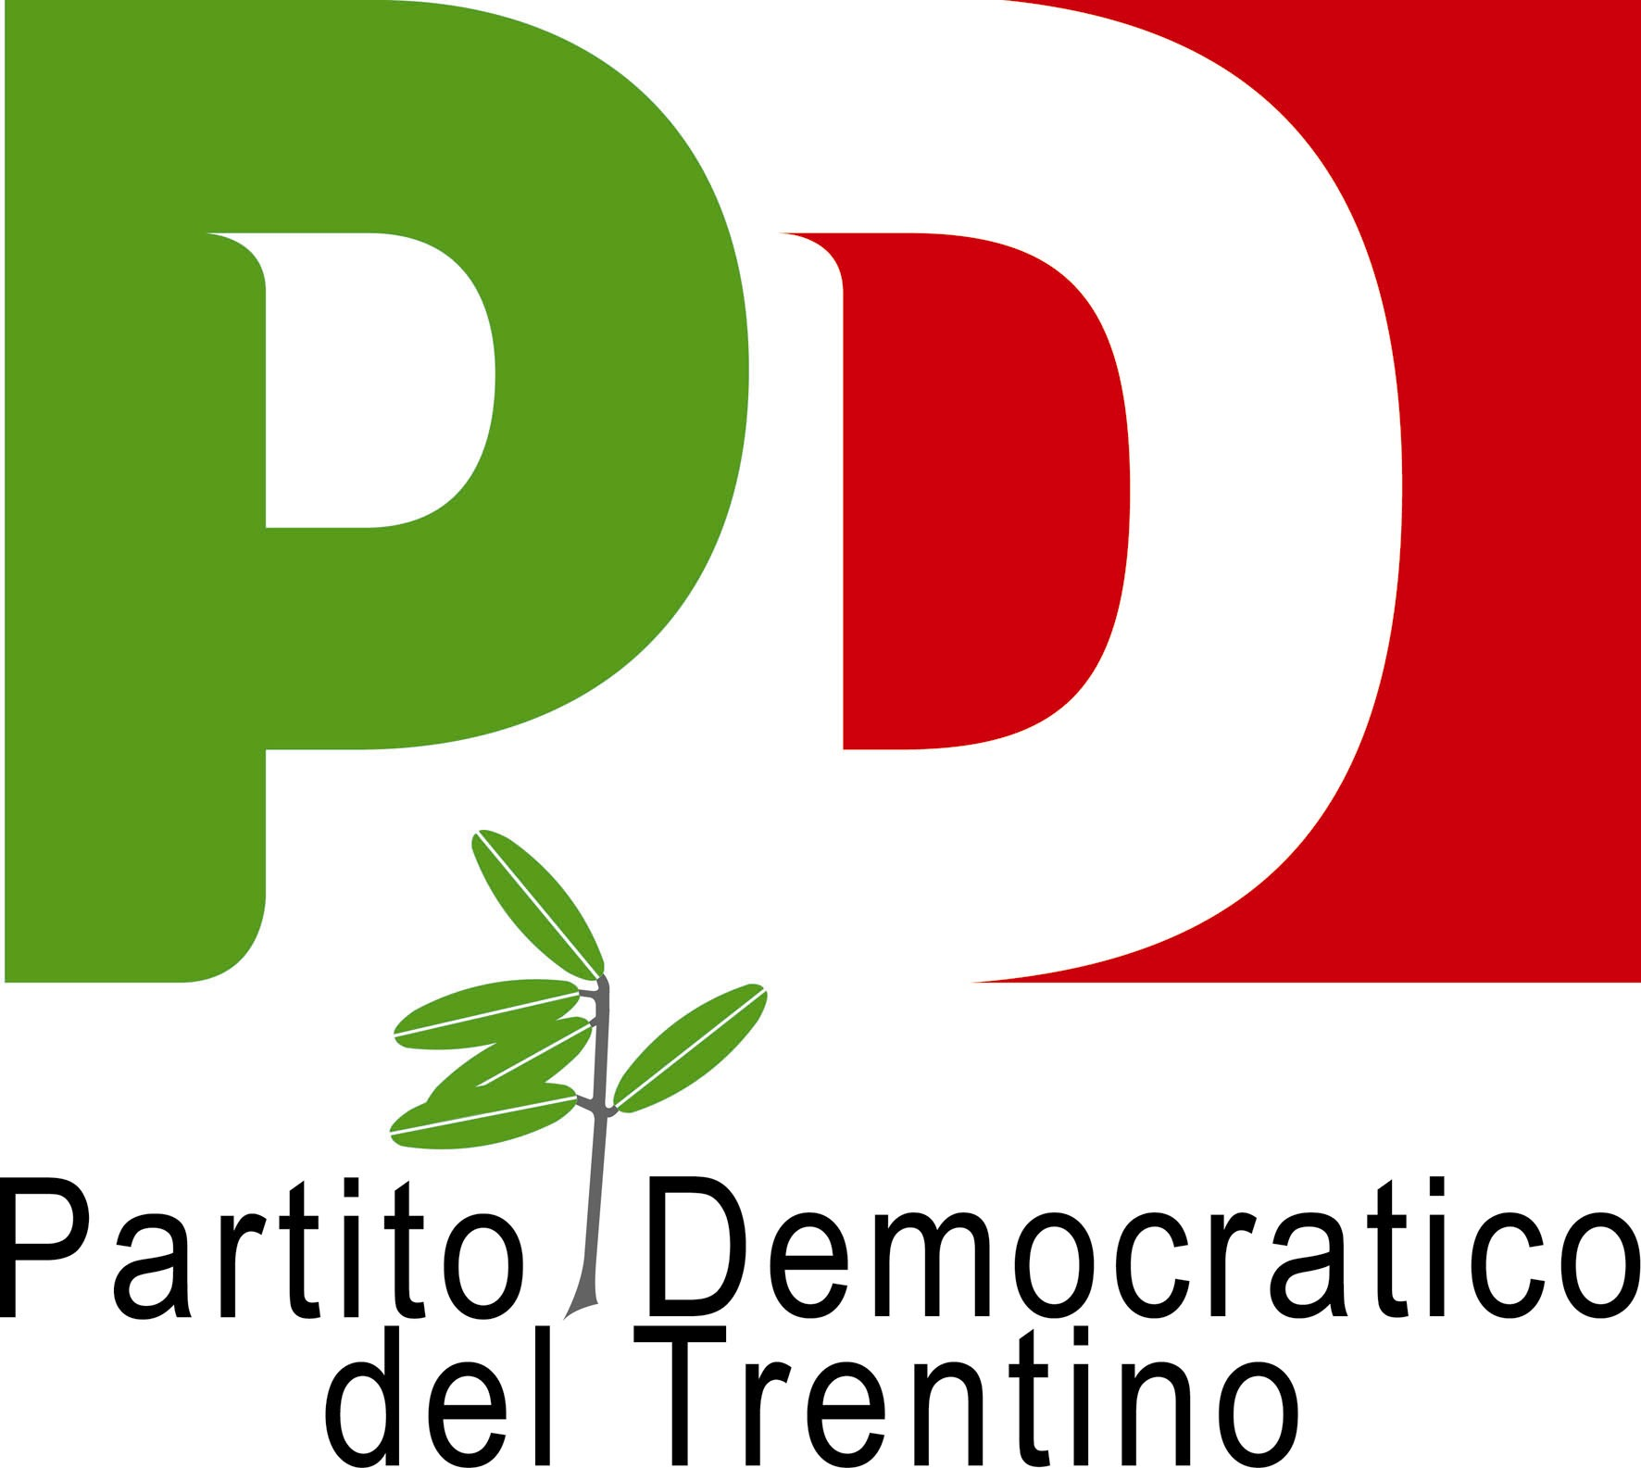 La cittadinanza è invitata

